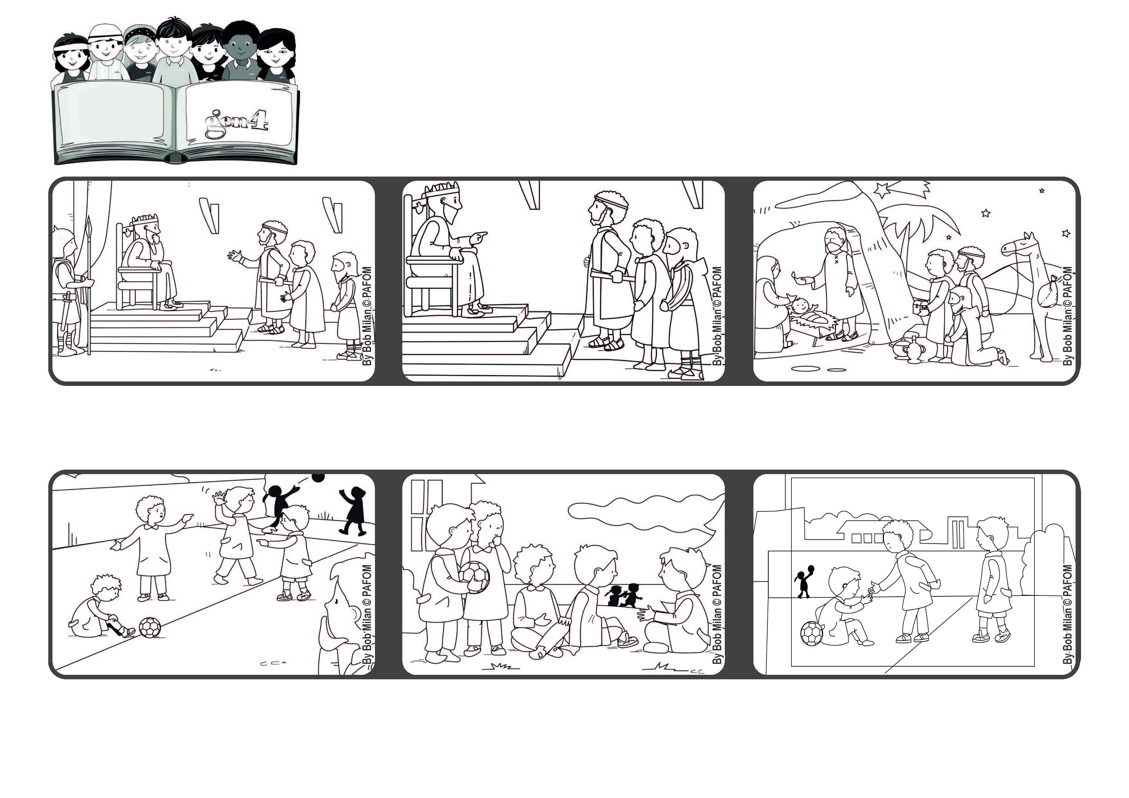
“In Oriente abbiamo visto apparire la sua stella
e siamo venuti qui per onorarlo”1 . (Matteo 2,1-12)
Andiamo insieme da Gesù
Parola di Vita
Gennaio 2022
Adesso quando giocano, se qualcuno si fa male, pensano a Gesù che ha sofferto molto e continuano a giocare senza più litigare.
Allora ho cominciato a raccontare loro le storie di Gesù, la storia dei re magi, della stella di Betlemme ecc.
Esperienza : Paolo (Brasile)
I miei compagni di scuola, quando giocano, finiscono per farsi male e poi litigano.
I magi arrivano alla capanna e adorano Gesù bambino. Ripartono per terre lontane ma, avvisati in sogno, non ripassano da Erode.
Alcuni magi arrivano a Gerusalemme dal re Erode e gli dicono: dov’è il re di Israele? Abbiamo visto la sua stella e siamo venuti ad adorarlo.
Erode si preoccupa di questo nuovo “re” e dice loro di ripassare da lui dopo che lo avranno trovato (è un trucco per eliminarlo).
”© PAFOM, Disegni e testo a cura del Centro Gen4”
I Gen4 sono i bambini del Movimento dei Focolari di cui Chiara Lubich è la fondatrice.

